Powtarzamy w dalszym ciągu materiał tego roku szkolnego.
Podane ćwiczenia proszę wykonać i wykonane wysłać na adres: eugeniadabrowska2@wp.pl
Pracę proszę wykonać do 08.04.2020.

1. Przetłumacz na język polski.

der Verbotszeichen
der Warnzeichen
der Gebotszeichen
die Warnung
die Gefahr
die Vorsicht
die Erste Hilfe Kasten

2. Przyporządkuj i przetłumacz odpowiednie nazwy do znaków BHP.

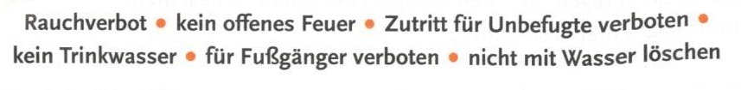

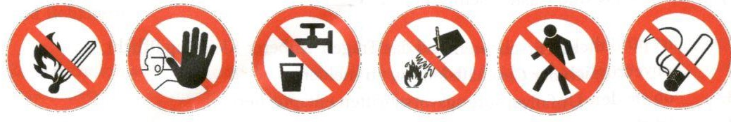
- 2. 3. 4. 5. 6.

1…………….

2……………….

3……………….

4………………

5…………………

6…………………….

3.Podaj nazwy kolorów charakterystycznych dla znaków:

a) der Verbotszeichen -

b) der Warnzeichen -

c) der Gebotszeichen -

